***Газета для заинтересованных родителей и настоящих педагогов***



***МУНИЦИПАЛЬНОГО ДОШКОЛЬНОГО ОБРАЗОВАТЕЛЬНОГО УЧРЕЖДЕНИЯ***

***«ДЕТСКИЙ САД №21» г. Ярославль***

***Невозможно жить на свете,***

***Не отдав часок газете,***

***Ведь газета – знает каждый –***

***Информатор очень важный***

***О событиях детского сада знать хотите?***

***В ноябрьский номерок вы загляните!***

***Выпуск № 3, ноябрь 2024***

***___________________________________________________________________________________________________________________***

***Тема номера:***

***«Мама – солнышко моё»***

В домике у Солнышка  
И в мороз тепло,  
Даже ночью тёмною  
Там всегда светло.  
Как увижу Солнышко,  
Так всегда пою.  
Я его, наверное,  
Больше всех люблю!  
Подарю цветы,  
Потому что Солнышко –  
это, МАМА, ты!

Самое высокое призвание женщины — быть мамой. "Мама" - первое слово, которое говорит ребёнок. Оно звучит одинаково на большинстве языках мира. Мама - самый родной, самый любимый человек на свете.

Среди многочисленных праздников, отмечаемых в нашей стране, День **Матери** занимает особое место. Это праздник, к которому никто не может **остаться равнодушным**. В этот день хочется сказать слова благодарности всем Матерям, которые дарят детям любовь, добро, нежность и ласку.

Этот праздник полон душевной теплоты, ведь все дети мира поздравляют самых дорогих людей на свете - своих **матерей.** Это такой праздник, словно у всех мам общий день рождения. Дети говорят им слова благодарности, дарят подарки. Мамы получают поздравления и лучшей наградой для них становятся успехи детей.

День **матери - замечательный день**. День, когда каждый из нас должен вспомнить свою маму, позвонить ей, поздравить её и поинтересоваться, как её здоровье и самочувствие!

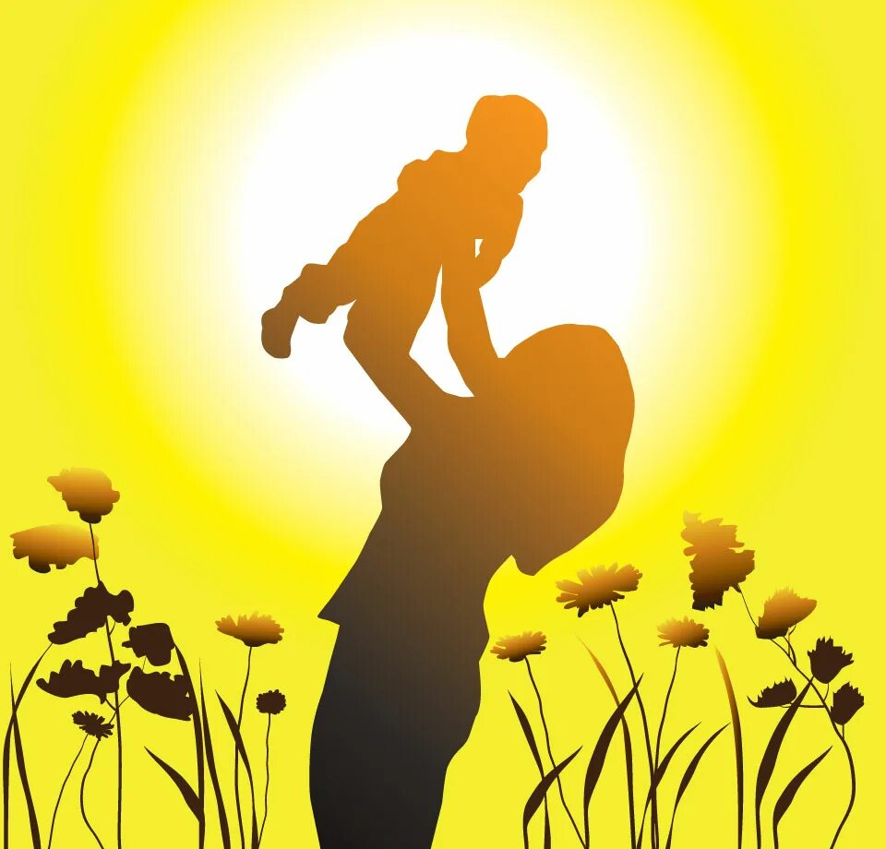

***В этом выпуске:***

Рубрика «Мир вокруг нас» - «Стоял ноябрь уж у двора»

Рубрика «Азбука Безопасности» - «Безопасность в быту»

Рубрика «Родителям на заметку» - «Сказки и рассказы о маме»

Рубрика «Энциклопедия почемучек» - «Почему медведи впадают в спячку?»

Рубрика «В мире детских увлечений – «Подарок для мамы»

Рубрика «Совместный просмотр» - «Такие разные мамы»

Рубрика «Мы здоровыми растём» - «Влияние игрового массажа на здоровье детей»

Рубрика «Поздравляем!»

***Рубрика «Мир вокруг нас»***

***«Стоял ноябрь уж у двора»***

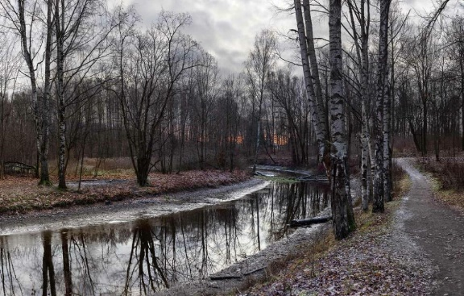Ноябрь является третьим месяцем Осени. В Ноябре полностью облетела вся разноцветная листва с деревьев. Все травы стали бурого цвета. Все цветы завяли. Зелёными остались только хвойные деревья – сосна и ель. Опавшая листва из ярко – жёлтой или оранжево – красной превратилась в коричнево – бурую.

Лес в Ноябре стоит опустевший: не слышно птиц, дикие животные попрятались в норы. Только лесные тропинки превратились в чёрные. Народ назвал **Ноябрь – «Чернотропом»**

Небо из голубого или тёмно – синего превратилось в серое с тяжёлыми тучами, из которых идёт дождь или даже снег. Иногда в конце Ноября уже бывают морозы. В Ноябре на лужах всё чаще по утрам бывает лёд, начинает замерзать земля. Ветки деревьев без листьев качаются на холодном ветру.

Так Ноябрь начинает игру на «ледяных гуслях», а ему на смену придёт белоснежная Красавица Зимушка. Такое время в самом конце Ноября называют **«серебряной осенью»**

В дремучем лесу стало очень тихо. Лес совсем опустел. Не слышны по лесу звонкие голоса улетевших птиц. Обитатели леса давно спрятались в свои тёплые норы или дупла, в которые они собирали припасы на зиму.  
Медведь залезает в свою берлогу перед самым снегопадом. Спячка медведя проходит всю зиму. До самой весны медведь в своей берлоге спит, лапу сосёт. Лисица любит курятину, поэтому в Ноябре часто ищет кур в курятниках около домов человека. Ёжик, барсук, полевая мышь давно спрятались в теплые норы. Белка не очень любит такую ветреную и с дождями погоду. Она спряталась в своем утеплённом дупле. Там она питается собранными шишками, орехами, грибами

Заяц сменил шубку с серой на белую. Только пока нет снега, его шубку заметно волку и лисе. Зайцу нужна осторожность, чтобы спрятаться от своих врагов среди серых и чёрных веток кустов и деревьев. Заяц очень ждёт, когда в лесу выпадет белый снег, тогда его шубка будет незаметна волку и лисе.

Месяц Ноябрь называют **«месяц полных кладовых»**. В дремучем лесу все дикие животные заготовили в своих норах или дуплах припасы на зиму. Если у дикого животного есть на зиму чем питаться – никакой мороз и стужа ему не страшны!

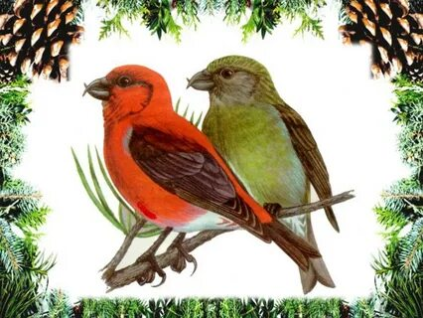Перелётные птицы давно улетели в тёплые края. Вместо них в лес прилетают зимующие птицы – клесты. Они открывают свои кузницы – клюют шишки. У клестов в самые морозы появляются птенцы.

Снегири, синички, щеглы прилетают поближе к человеку, в парках и садах клюют почки на ветках кустарников и деревьев. Ноябрь отмечает «синичкин день». В этот день люди вешали за окошко кусочки сала, изготавливали кормушки, подвешивали их возле домов, угощали птиц зёрнами, крупой, хлебными крошками

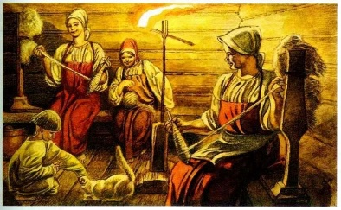Есть такая пословица:*«Не велика птичка – синичка, и то свой праздник знает»*  
Люди в Ноябре завершили свои работы на огородах, в садах и на полях. В овощехранилищах есть урожай овощей, фруктов, ягод. Русские люди в Ноябре утепляли свои избы перед суровой и морозной зимой. Домашних животных – коров, овец, лошадей и коз – сельчане переводили в зимние постройки. Вечерами русские люди в Ноябре собирались на посиделки в избах: мужчины пели песни, играли на гармошке, пили чай из самоваров с пирогами, а женщины вышивали, пряли, ткали одежду, шили. Бабушки собирали возле себя внуков и при свете лучины рассказывали им русские народные сказки.

***Рубрика «Азбука Безопасности»***

***«Безопасность в быту»***

Обеспечение безопасности ребёнка дома – это комплекс мер предосторожности, который включает в себя безопасность всех составляющих вашего дома (кухни, ванной комнаты, спальни, зала и т. д.)!

Ребёнок-дошкольник должен находиться под присмотром взрослых (родителей, воспитателя, няни).

*Опасность первая.*

Острые, колющие и режущие предметы.

Правило 1. Все острые, колющие и режущие предметы обязательно надо класть на свои места. Порядок в доме не только для красоты, но и для безопасности.

*Опасность вторая.*

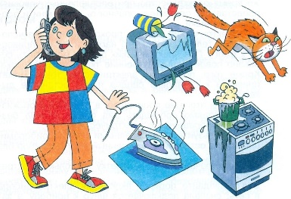Электрические приборы. Они могут ударить током или стать причиной пожара.

Правило 1. Уходя из дома и даже из комнаты, обязательно выключай телевизор, магнитофон, утюг и другие электроприборы.

Правило 2. Никогда не тяни за электрический провод руками.

Правило 3. Ни в коем случае не подходи к оголённым проводам и не дотрагивайся до них.

*Опасность третья.*

Лекарства и бытовая химия.

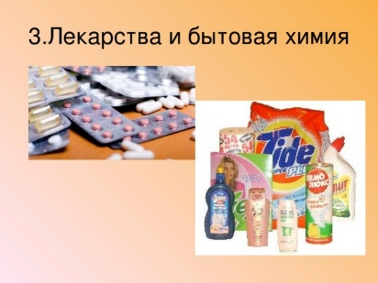Правило 1. Ни в коем случае не пробуй никакие лекарства. Во-первых, это невкусно, а во-вторых, неправильно принятое лекарство может оказаться ядом.

Правило 2. Что такое бытовая химия? Это стиральные порошки, средства для мытья посуды, средства от тараканов и многое другое. Дети, конечно, не тараканы, но яд от тараканов действует и на людей. Поэтому ни в коем случае не открывай никаких упаковок с бытовой химией.

*Опасность четвёртая (невидимая и неслышимая).*

Газ. Газ может быть очень опасен.

Во-первых, скопившись на кухне, газ может взорваться. Во-вторых, им можно отравиться. Поэтому, почувствовав запах газа, соблюдай следующие правила:

Правило 1. Срочно скажи об этом взрослым.

Правило 2. Надо сразу же открыть окна и проветрить квартиру.

Правило 3. Проверь, закрыты ли краны на плите.

Правило 4. Немедленно позвони по телефону 04.

Правило 5. Ни в коем случае не включай свет и не зажигай спички.

***Рубрика «Родителям на заметку»***

***«Сказки и рассказы о маме»***

Традиция празднования Дня матери, по некоторым источникам, берёт начало ещё в женских мистериях Древнего Рима, предназначенных для почитания Великой матери - богини, матери всех богов.

В России День матери отмечается в последнее воскресенье ноября с 1998 г. на основании указа Президента РФ Б.Н. Ельцина.

Инициатива учреждения Дня матери принадлежит Комитету Государственной Думы по делам женщин, семьи и молодёжи. В отличие от Международного женского дня 8 марта, в День матери чествуются только матери, а не все представительницы слабого пола. В этот день по традиции поздравляют матерей, добившихся успехов в воспитании детей, многодетных мам.

Новый праздник - День матери - постепенно приживается в России. Он празднуется уже 10 лет, воздавая должное материнскому труду и бескорыстной жертве ради блага детей.

Мама – самый важный человек во всём белом свете. От ласкового взгляда любой мамы становится спокойно и радостно, а нежные руки дарят тепло и заботу. Мама может утешить в трудную минуту, поддержать и простить, любить и баловать, не требуя ничего взамен.

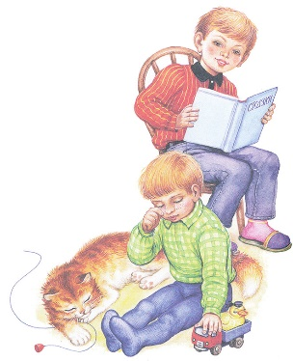Список сказок, рассказов о маме.

1.Ю.Яковлев «Мама»;

2.В.Г.Сутеев «Мамин праздник»;

3. Н.Павлова «Помощница»;

4.Б.Емельянов «Мамины руки»; «Надо и не хочется»;

5.С.И.Лаврентьева «Моя мама-фея»;

6.В.А.Сухомлинский «Самые ласковые руки»;

7.Рассказы А.Потапова «Кто больше любит маму»;

8.Л.Воронкова «Что сказала бы мама?»;

9.В.Голявкин «Как я помогал маме мыть пол»;

10.Е.Серова «Как я остался за маму»;

11.В.Осеева «Сыновья»;

12.Е.А.Пермяк «Как Миша хотел маму перехитрить»;

13.А.Барто «Разговор с мамой»;

14.А.Каралийчев «Слеза матери».

У кого самые теплые руки?

У кого самый ласковый голос?

Кто не даст умереть нам от скуки?

Никогда не седеет чей волос?

Кто ругает и тут же прощает?

Кто болеет всегда за меня?

Лучшей в мире едой угощает?

Знают все – это МАМА моя.

Читайте добрые и поучительные сказки и рассказы о маме.

***Рубрика «Энциклопедия почемучек»***

***«Почему медведи впадают в спячку?»***  
Зимняя спячка в берлоге помогает медведям пережить голодную зимнюю пору. В спячке медведь почти не двигается. При этом температура его тела понижается до 30°С, а работа сердечной и легочной систем значительно замедляется. Такое состояние организма способствует экономному расходованию жира, накопленного животным накануне спячки, что позволяет ему безболезненно пережить долгую зиму.  
Лапу же медведь сосет не от того, что хочет есть. Производя подобные действия, он увлажняет пересыхающие ступни и отгрызает ороговевшие и огрубевшие участки кожи.

***Рубрика «В мире детских увлечений»***

***«Подарок для мамы»***

На свете добрых слов живёт немало,  
Но всех добрее и нежней одно –  
Из двух слогов простое слово «мама»,  
И нет слов, роднее, чем оно!

Для каждого ребёнка мама — это самый близкий и родной человек. С раннего детства и до самой старости мы чтим и уважаем наших мам. А в конце ноября есть замечательный праздник «День Матери». В этот день мы поздравляем наших мам. И не важно, взрослый ты, или ребёнок - у каждого она любимая, родная. Все мамы любят получать подарки. А уж если подарок сделан своими руками – вдвойне приятно.

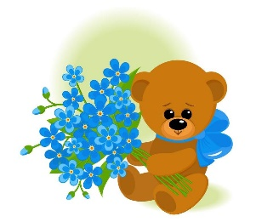Главным символом этого праздника является плюшевый мишка с незабудкой в лапе. И это не случайно, незабудка – легендарный цветок, который, по поверьям, обладает чудесной силой возвращать память людям, забывшим своих родных и близких.

Предлагаем Вам несколько идей по изготовлению подарков.

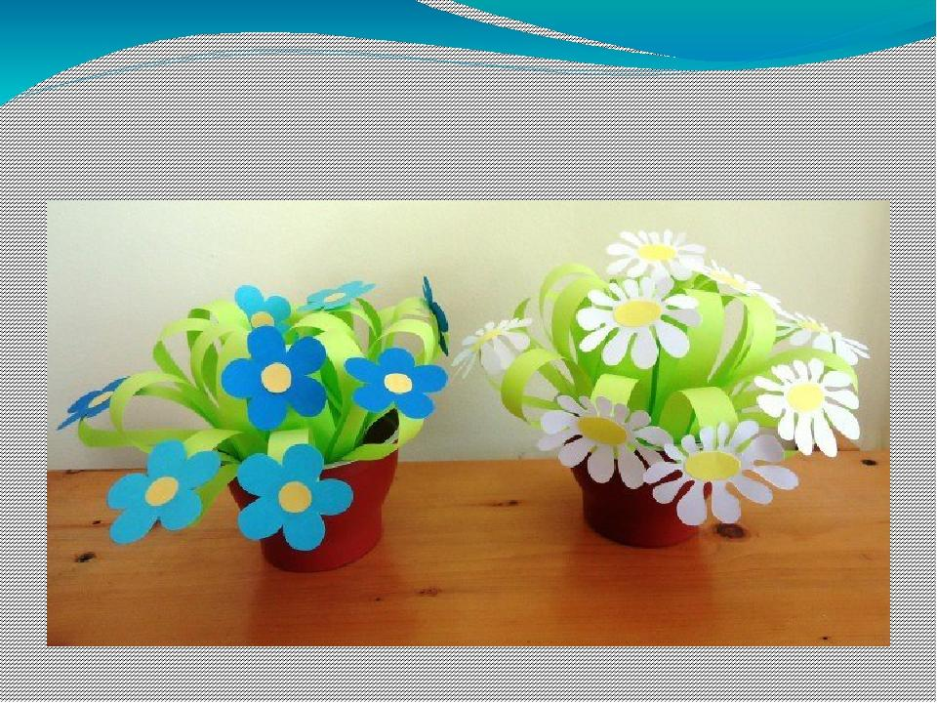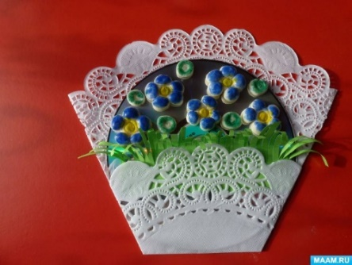

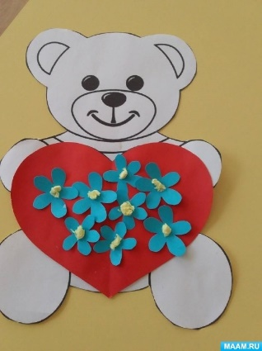

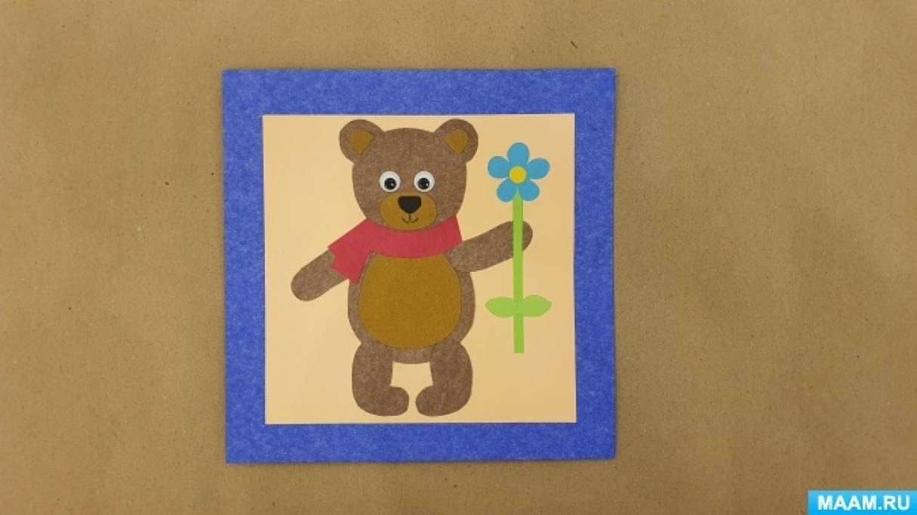

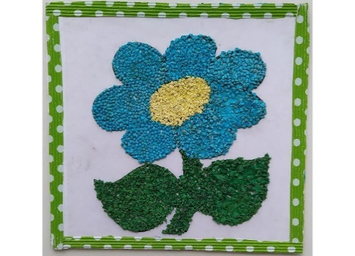

*Успехов в творчестве!!!*

***«Совместный просмотр»***

***«Такие разные мамы»***

В преддверии праздника «День матери» мы для вас подобрали пять мультфильмов про мам. Все они разные, но все любят своих детей и заботятся о них. Посмотрите вместе с детьми. А потом обсудите с ребёнком каждый мультфильм, и сделайте правильные выводы.

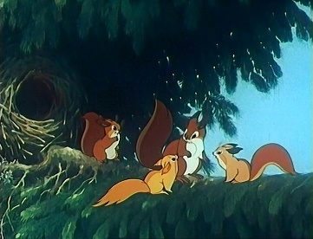

Лесные путешественники.

Мультфильм про маму - белку и её троих маленьких бельчат. Вместе они учатся прыгать, добывать себе еду и спасаться от опасностей.

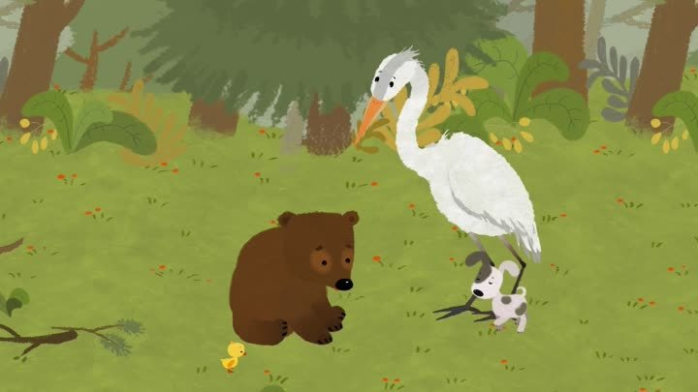Мама цапля

Cказка о болотной цапле, которая становится заботливой мамой потерянным детенышам других животных.

Храбрый оленёнок

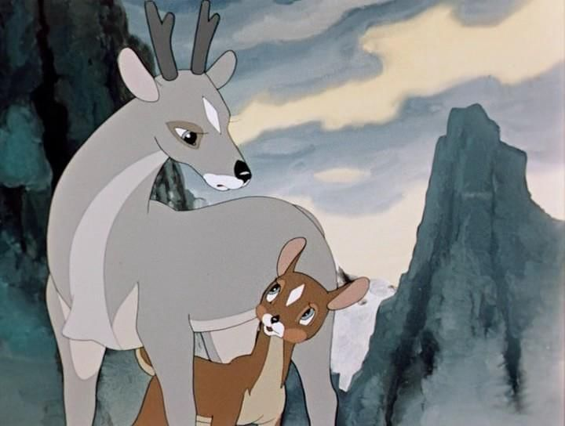Мультфильм об отважном оленёнке, который спас свою маму. Во время длительного перехода олени Тангене и Айхо отстали от стада. Маленький оленёнок Айхо, найдя в себе мужество и силы, бросается на розыски стада оленей и, таким образом, спасает свою мать Тангене, попавшую в полынью.

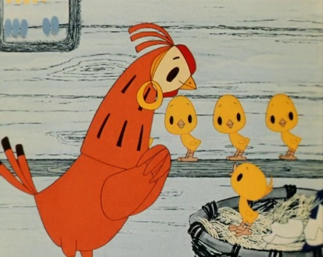

Жёлтик.  
Мультфильм про маленького цыпленка, который потерял свою маму. Один гулял в лесу, встретил змею, потом лису, но всё закончилось хорошо.

 Моя мама волшебница.

Для каждого ребенка мама — самая лучшая волшебница в мире.

Она способна творить любые чудеса не только наяву, но и во сне, когда ребенку снятся пираты и разбойники, невероятные и опасные приключения. И когда жизнь малыша в опасности, на помощь ему приходит добрая, смелая, красивая и всегда любимая мама.

*Приятного просмотра!*

***Рубрика «Мы здоровыми растём»***

***«Влияние игрового массажа на здоровье детей»***

Приобщение ребёнка к здоровому образу жизни возможно не только с помощью выполнения физических упражнений, но и самомассажа. Осуществляя игровой массаж, ребёнок может играть, фантазировать, при этом воздействуя на весь организм. Игровой самомассаж расслабляет мышцы и снимает нервно-эмоциональное напряжение.

Обучать детей массажным приёмам лучше в игровой форме, при этом следует учить их не давить с силой на активные точки, а легко надавливать на них, мягко массировать или легко поглаживать. Можно применять, например, музыкальное сопровождение или стихотворные формы. Игровой массаж развивает фантазию детей, они ярко представляют бегущего паучка или бредущего по лесу медведя. Способствует массаж и сенсорному развитию, во время игрового массажа ребёнок воспринимает голосовые интонации, текстовое содержание, развивает память малышей, они быстро запоминают песенки и стихи. Игровой массаж, как и физические упражнения, применяется для профилактики, а также лечения разных заболеваний. Благодаря регулярным занятиям массажем укрепляется физическое здоровье малышей, ускоряется умственное развитие, а отстающие в развитии детки смогут быстро догнать своих ровесников. Поэтому важно, чтобы занятия массажем проводились регулярно и стали хорошей привычкой. Ежедневно в своей работе с детьми мы используем такую форму, как пальчиковые игры, игротренинг, дыхательную гимнастику, гимнастику для глаз, релаксацию. Систематические упражнения пальцев являются мощным средством повышения работоспособности головного мозга. Гимнастика для глаз помогает детям снять усталость, напряжение, улучшает обмен веществ в тканях глаза.

Релаксация – это снятие напряжения, расслабление, отдых. За основу упражнений по релаксации взяты приемы по дыхательной гимнастике, мышечному и эмоциональному расслаблению.

Раз, два, три, четыре, пять (поочерёдно разжимая пальцы)

Вышли пальчики гулять.

Солнце утром рано встало широко (расставить пальцы, руки скрестить)

Всех детишек приласкало. поглаживание рук и ног

Раз, два, три, четыре, пять поочерёдно сжимая пальцы

В домик спрятались опять.

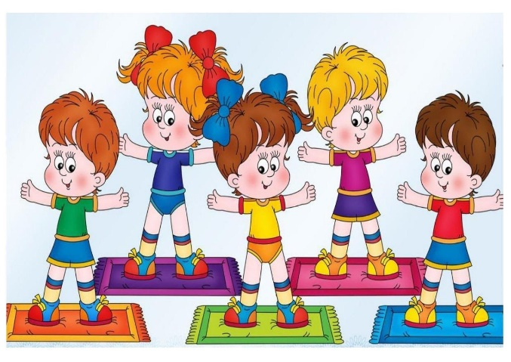

***Рубрика «ПОЗДРАВЛЯЕМ!»***

***Поздравляем именинников ноября всех групп детского сада***

***с Днём рождения!!!***

*Разве могут быть сомнения,*

*В том, что лучше всех ты в мире,*

*Наступил твой День рождения,*

*Раскрывай ладошки шире,*

*Принимай скорей подарки*

*И, конечно, поздравления.*

*Будет радостным и ярким*

*Пусть сегодня настроение!*



*Редакция газеты:*

*Кондрашкина Ю.Н.*

*Фёдорова Е.Н.*